Interfaces :Partie Administrative

## Voici cette interface affiche la liste des jurys en sélectionnant le mot « jury » dans la barre de menu. A travers cette interface en peut ajouter ,modifier ,supprimer un jury .

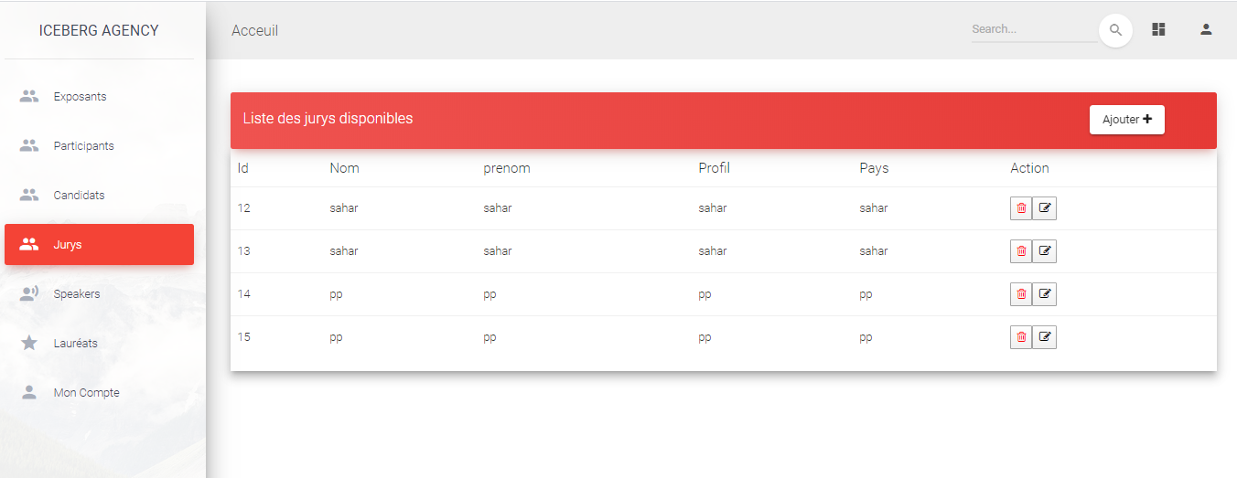

## Pour ajouter un jury en sélectionne le bouton « ajouter » ;ce formulaire s’affiche ,remplir le formulaire par les données.

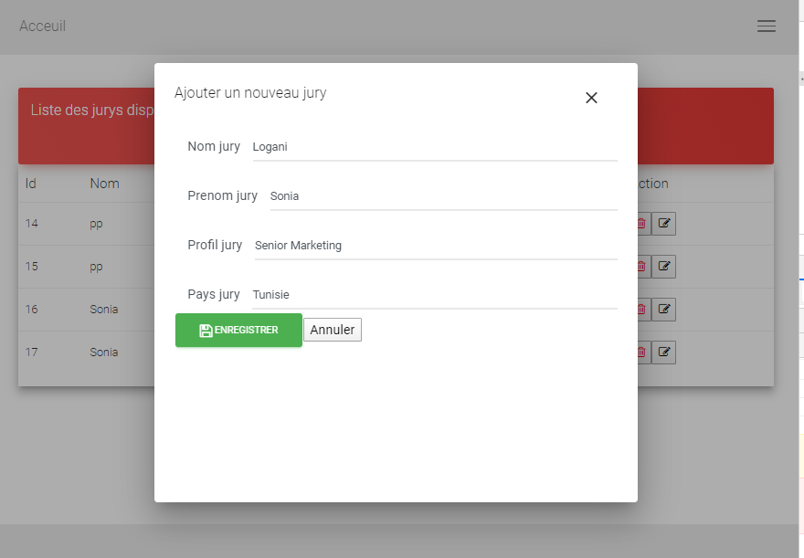

## Il suffit de cliquer sur « enregistrer » la ligne sera ajouter dans la liste.

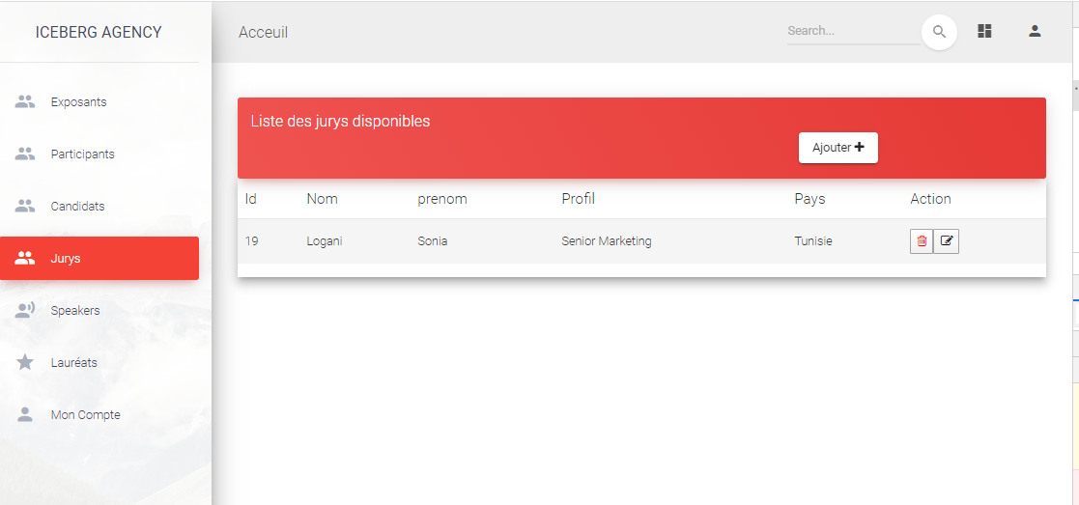

## Pour supprimer un jury de la liste ,on clique sur l’icône poubelle qui indique la suppression ,sélectionner oui par suite la ligne sera supprimer.

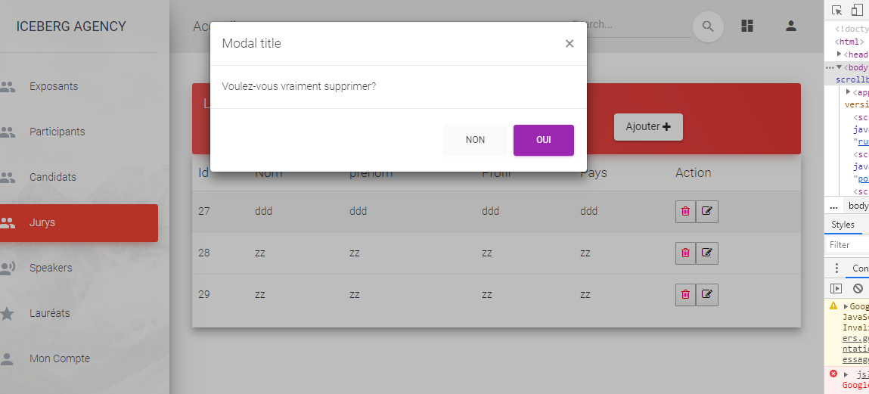

### Pour modifier un jury il suffit de sélectionner le bouton avec l’icône stylo et faire entrer le changement voulu dans le formulaire affiché puis cliquer sur « enregistrer »

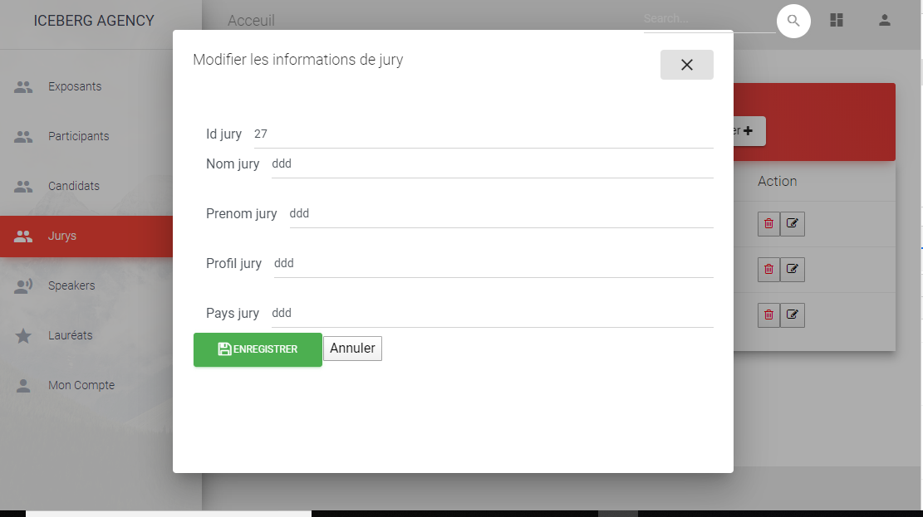

Interfaces partie client : application mobile

## Affichage de la liste des speakers

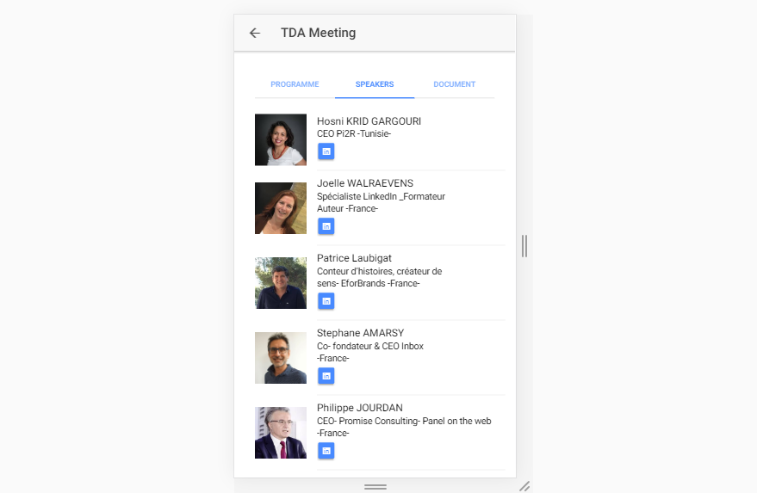

## Listes de jury

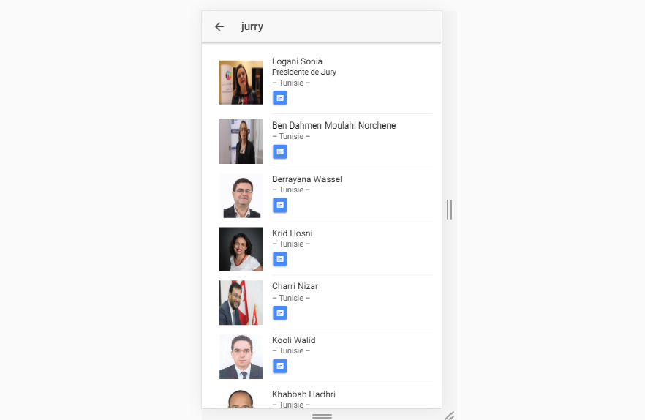

## Liste de lauréat des édition précédente (2017)



